**关于做好2022届北京地区高校毕业生就业创业状况问卷调查的通知**

各学院及全体2022届毕业生：

为准确把握北京地区高校毕业生就业创业状况，进一步做好高校毕业生就业创业指导与服务工作，促进高等教育专业设置及人才培养改革和调整，北京高校毕业生就业指导中心将继续组织开展2022届毕业生就业创业状况调查工作。

为确保调研工作顺利完成，现将我校2022届毕业生开展问卷调查工作有关事项通知如下：

一、调查对象

我校全体2022届本科毕业生和研究生毕业生（不含委培和定向生）。

二、调查内容

求职过程、就业结果、自主创业、专业培养、就业教育及服务情况。

三、关于问卷登录网址及二维码

本次毕业生问卷调查设电脑版和手机版两个版本，大家可以根据需要选择。

**毕业生问卷网址（电脑版）：**

<https://byswj.zkey.cc/bys2022>

**毕业生问卷二维码（手机版）：**

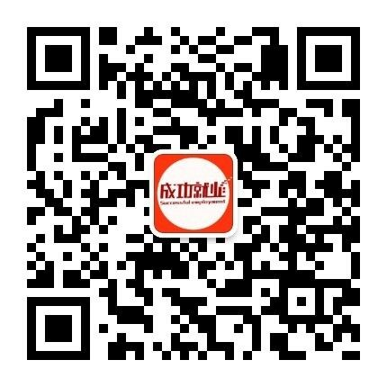

微信名称：成功就业服务号

（1）毕业生登录微信，搜索公众号“成功就业服务号”加关注，进入公众号后，点击下方子菜单栏中的“问卷调查”，进入手机版问卷填答系统。

（2）各学院可以通过微信群或发布海报等方式向毕业生推送“成功就业服务号”微信公众号的二维码，毕业生通过手机扫描二维码加关注，进入手机版问卷填答系统。

学生工作部（处）

就业指导中心

2022年5月20日